Nowe gta 6 już w sprzedaży
Jesteś fanem gry z serii GTA? Koniecznie przeczytaj nasz artykuł o nowej wersji. Gta 6 już niedługo w sprzedaży!

GTA 6
Jesteś fanem gry z serii GTA? Koniecznie przeczytaj nasz artykuł o nowej wersji. GTA 6 już niedługo w sprzedaży! Przygotuj się na kolejne godziny niezapomnianej zabawy.
Czym jest GTA 6?
Każdy fan gier komputerowych z pewnością zna ten tytuł, ale warto przybliżyć fabułę. Przez wielu gra ta jest uznawana za jedną z bardziej kontrowersyjnych. Dzieje się tak za sprawą historii oraz zadań jakie należy wykonać, aby zdobywać kolejne poziomy. W GTA wcielamy się w postać gangstera, który wykonuje zadania zlecone mu przez innych. Najczęściej mamy tutaj do czynienia z płatnym morderstwem na zlecenie. Gra choć mocno brutalna sprawiła, że wielu graczy na całym świecie oczekuje na premierę GTA 6. Z pierwszych informacji podanych w mediach wynika, że premiera możliwa jest za kilka miesięcy. To najdłuższa przerwa w historii serii tych gier. Jak zapowiadają twórcy na premierę warto będzie czekać, ponieważ szykują oni wiele nowości w planszach.

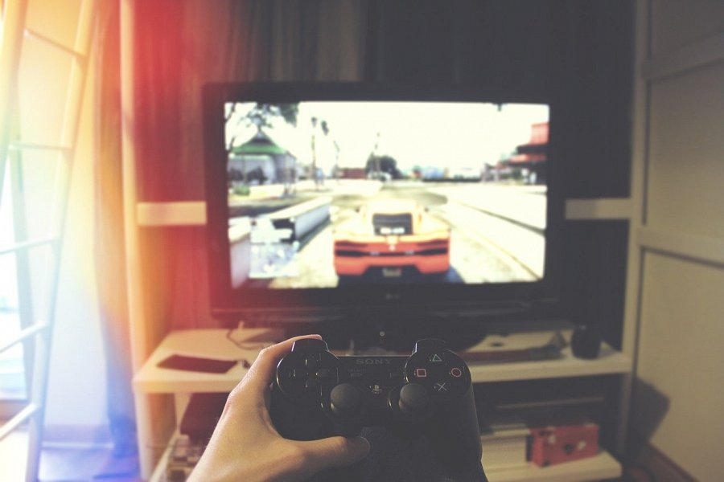
Gdzie kupić GTA 6?
Sprzedaż przedpremierowa będzie dostępna w większości sklepów internetowych z grami lub elektroniką. Warto wyczekiwać ogłoszenia dnia premiery GTA 6, aby zamówić swój egzemplarz i cieszyć się nową grą.

